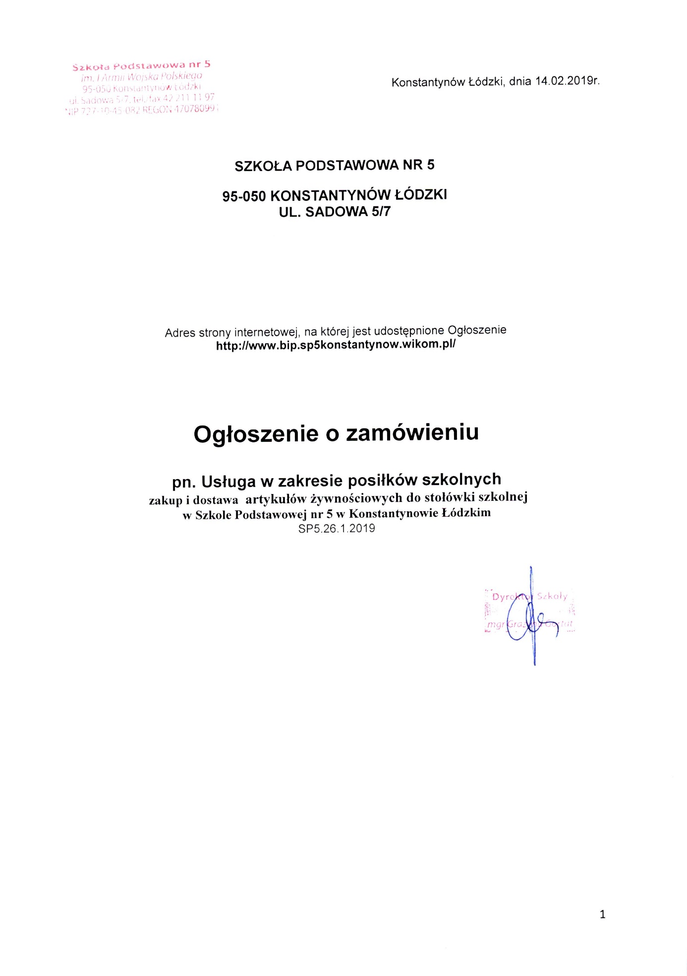

I. Zamawiający
Gmina Konstantynów Łódzki
ul. Zgierska 2
95-050 Konstantynów Łódzki,
NIP: 7311993975
Szkoła Podstawowa nr 5 w Konstantynowie Łódzkim
ul. Sadowa 5/7
95-050 Konstantynów Łódzki
tel. 42 211 11 97
adres internetowy: www.bip.sp5konstantynow.wikom.pl
e-mail: ksiegowosc@sp5.konstantynow.pl

II. Podstawa prawna udzielenia zamówienia
Zamówienie zostanie udzielone na podstawie art.138o ustawy z dnia 29 stycznia 2004 r. Prawo zamówień publicznych (t. j. Dz. U. z 2018 r. poz.1986) zwanej dalej „ustawą PZP”.
W pozostałym zakresie mają zastosowanie regulacje zawarte w niniejszym ogłoszeniu. Postępowanie zostało oznaczone znakiem SP5.26.1.2019, na jaki Wykonawcy winni się powoływać
w kontaktach z Zamawiającym.

III. Przedmiot zamówienia
1. Przedmiotem zamówienia jest „Usługa w zakresie posiłków szkolnych” - zakup i sukcesywna dostawa artykułów żywnościowych do stołówki szkolnej w Szkole Podstawowej nr 5 w Konstantynowie Łódzkim.
2. Szczegółowe wymagania Zamawiającego będące przedmiotem zamówienia zostały zawarte w załącznikach nr 1a, 1b, 1c, 1d, 1e, zakres i szacunkowe ilości podzielone zostały na części/ koszyki:
- część I - załącznik nr 1a - mięso
- część II - załącznik nr 1b - owoce i warzywa
- część III - załącznik nr 1c - mrożonki
- część IV - załącznik nr 1d - nabiał, produkty mleczne
- część V - załącznik nr 1e - art. spożywcze: produkty sypkie, przyprawy i inne.
Dostawa artykułów żywnościowych odbywać się będzie w zależności od bieżących potrzeb Zamawiającego, dostawa mięsa codziennie, natomiast pozostałe koszyki żywnościowe co najmniej
2 razy w tygodniu, wskazane ilości mogą ulec zmianie.
Zamawiający dopuszcza możliwość składania ofert częściowych w ramach całego zamówienia. Na wybraną część/koszyk lub na wszystkie części/koszyki. Nie dopuszcza dzielenia w ramach poszczególnych części/koszyków.
Zamawiający wymaga, aby zamówiony towar był pełnowartościowy, świeży, miał minimalny okres przydatności do spożycia zgodny z terminem określonym przez producentów poszczególnych produktów żywnościowych.

Zamawiający zastrzega sobie zwrot lub wymianę towaru w przypadku stwierdzenia złej jakości na koszt wykonawcy.
Towar musi być dostarczony następnego dnia od telefonicznego lub pisemnego złożenia zamówienia.

Dostawca poniesie wszelkie koszty związane z przygotowaniem i złożeniem oferty.

3. Nazwy i kody dotyczące przedmiotu zamówienia określone w CPV:
55523100-3 usługi w zakresie posiłków szkolnych

IV. Termin wykonania zamówienia
Zamówienie będzie realizowane od dnia podpisania umowy do dnia 31 grudnia 2019r.

V. Warunki udziału w postępowaniu:
O udzielenie zamówienia ubiegać się mogą Wykonawcy spełniający warunki:
- posiadają uprawnienia do wykonywania określonej działalności lub czynności, jeżeli ustawy nakładają obowiązek posiadania takich uprawnień;
- posiadają niezbędną wiedzę i doświadczenie oraz potencjał techniczny, a także dysponują osobami zdolnymi do wykonania zamówienia;
- znajdują się w sytuacji ekonomicznej i finansowej zapewniającej wykonanie zamówienia;
- nie podlegają wykluczeniu w oparciu o przesłanki, o których mowa w art. 24 ust. 1 pkt 12-23 ustawy PZP.

VI. Wykaz oświadczeń lub dokumentów, potwierdzających spełnienie warunków udziału w postępowaniu oraz braku podstaw wykluczenia
1. W celu potwierdzenia spełnienia warunków udziału w postępowaniu, określonych w pkt V oraz wykazania braku podstaw do wykluczenia, wykonawcy muszą złożyć wraz z ofertą następujące oświadczenia i dokumenty:
1.1. aktualne na dzień składania ofert oświadczenia wg wzoru załączników 3 i 4 do Ogłoszenia o zamówieniu. Informacje zawarte w oświadczeniach będą stanowić potwierdzenie, że wykonawca nie podlega wykluczeniu z postępowania oraz spełnia warunki udziału w postępowaniu.

VII. Adres do kontaktowania się z Zamawiającym
Wszelkie pytania do niniejszego zamówienia należy kierować na adres ksiegowosc@sp5.konstantynow.pl

VIII. Miejsce, sposób oraz termin składania ofert
Zamawiający zaleca skorzystanie z formularza oferty przygotowanego przez Zamawiającego, który stanowi załącznik nr 5 do Ogłoszenia o zamówieniu. Formularz oferty podzielony jest na części, oferent składa ofertę na każdą z części osobno.
Miejsce składania ofert:
- dla oferty w formie pisemnej: Ofertę wraz z wymaganymi dokumentami należy przesłać za pośrednictwem poczty, kuriera lub złożyć w sekretariacie szkoły na adres: Szkoła Podstawowa nr 5, ul. Sadowa 5/7, 95-050 Konstantynów Łódzki
- dla oferty w formie elektronicznej: Ofertę wraz z wymaganymi dokumentami należy przesłać drogą elektroniczną na adres e-mail: ksiegowosc@sp5.konstantynow.pl.

Sposób składania ofert:
- forma pisemna: Ofertę sporządzoną w języku polskim wraz z wymaganymi dokumentami, przesłać za pośrednictwem poczty, kuriera lub złożyć w sekretariacie szkoły na adres: Szkoła Podstawowa nr 5, ul. Sadowa 5/7, 95-050 Konstantynów Łódzki w zamkniętej kopercie, opisanej napisem „usługa w zakresie posiłków szkolnych” oraz z nazwą i adresem oferenta
- forma elektroniczna: Ofertę sporządzoną w języku polskim wraz z wymaganymi dokumentami, należy przesłać drogą elektroniczną na adres e-mail: ksiegowosc@sp5.konstantynow.pl, wskazując w tytule wiadomości, iż jest to oferta na niniejsze ogłoszenie

Termin składania ofert: do dnia 25.02.2019r. do godz. 12:00

Oferty złożone po terminie nie będą rozpatrywane.
Oferent może przed upływem terminu składania ofert zmienić lub wycofać swoją ofertę. W toku badania i oceny ofert Zamawiający może żądać od oferentów wyjaśnień dotyczących treści złożonych ofert.

IX. Kryteria oceny ofert
Przy wyborze najkorzystniejszej oferty Zamawiający będzie się kierował następującymi kryteriami:
cena oferty brutto - 100 %, dotyczy każdej części/koszyka z osobna. Za najkorzystniejszą ofertę, zostanie uznana oferta (dana część/koszyk) z najniższą ceną brutto. Zamawiający oceni i porówna jedynie oferty, które wpłyną w terminie i będą spełniały wymagania określone w ogłoszeniu.
Zamawiający udzieli zamówienia Wykonawcy, którego oferta odpowiada zasadom określonym w niniejszym ogłoszeniu oraz zostanie uznana za najkorzystniejszą w danej części.

X. Informacja dotycząca wyboru najkorzystniejszej oferty:
Informacja o wyborze najkorzystniejszej oferty zostanie zamieszczona na stronie internetowej www.bip.sp5konstantynow.wikom.pl
W zawiadomieniu wysłanym do Wykonawcy, którego oferta została wybrana Zamawiający określi termin i miejsce zawarcia umowy, której wzór stanowi załącznik nr 2.
XI. Dodatkowe informacje
1. Rozliczenie za wykonane usługi nastąpi w ciągu 14 dni od daty prawidłowo wystawionej faktury dostarczonej na adres Zamawiającego.
2. Dodatkowych informacji udziela p. Anna Garnysz pod nr tel. 42 211 11 97 wew. 35 oraz pod adresem email: ksiegowosc.sp5@konstantynow.pl

XII. Integralną część Ogłoszenia o zamówieniu stanowią załączniki:
a. Załącznik nr 1a,1b,1c,1d,1e - Opis przedmiotu zamówienia
b. Załącznik nr 2 – Istotne postanowienia umowy
c. Załącznik nr 3 i nr 4 – Oświadczenia.
d. Załącznik nr 5 – Formularz oferty.

